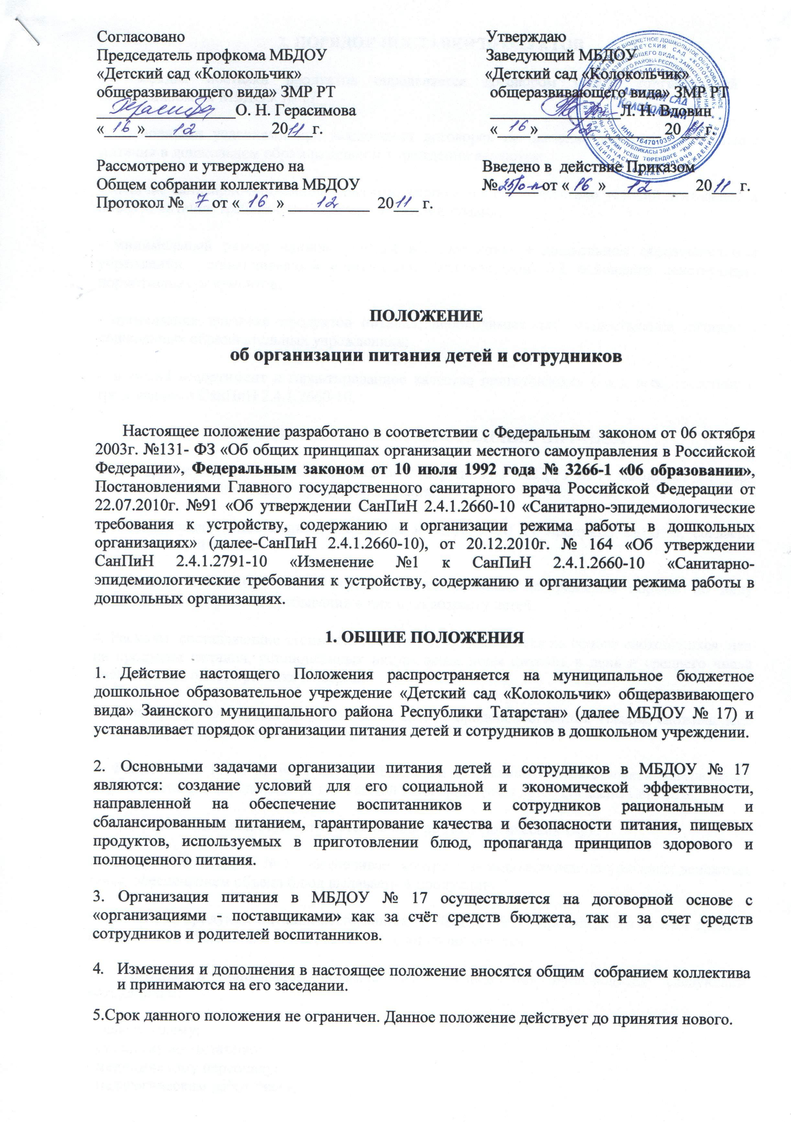
2. ПОРЯДОК ПОСТАВКИ ПРОДУКТОВ
1. Порядок поставки продуктов определяется договором между «организацией - поставщиком» и МБДОУ № 17
2. Основными условиями при заключении договоров на оказание услуг по организации питания в дошкольном образовательном учреждении являются:
- наличие санитарно-эпидемиологического заключения о соответствии условий деятельности объекта питания требованиям санитарных норм и правил;
- минимальный размер единой наценки на продукцию в дошкольном о6разовательном учреждении, устанавливаемый «организацией-поставщиком» на основании действующих нормативных документов;
- организация поставки продуктов питания, необходимых для осуществления питания в дошкольных образовательных учреждениях;
- широкий ассортимент и гарантированное качество приготовления блюд в соответствии с требованиями СанПиН 2.4.1.2660-10.
3. ОСОБЕННОСТИ ОСУЩЕСТВЛЕНИЯ ПИТАНИЯ
1. Для организации питания воспитанников и сотрудников МБДОУ № 17 заключает договора с поставщиками на поставку продуктов питания.
2. «Организация - поставщик» поставляет в МБДОУ № 17 продукты питания, согласно представленной заявке.
3. Питание в МБДОУ № 17 осуществляется согласно натуральным нормам по виду учреждения, по времени пребывания в них и по возрасту детей.
4. Расходы, составляющие стоимость продуктов, определяются на основе сложившихся цен на продукты питания, установленных натуральных норм питания в день и среднего числа дней питания одного ребенка в квартал.
5. Цена продуктов определяется на основе цен на продовольственные товары, сложившиеся по итогу предыдущего расчетного периода.
6. Фактическое 10-ти дневное меню МБДОУ № 17 должно соответствовать натуральным нормам питания, определенным для каждой категории групп детей согласно СанПиНа.
7. Приготовление блюд осуществляется на основе технологических карт.
8. Заведующая МБДОУ № 17 обеспечивает контроль за выполнением натуральных денежных норм, обеспечением объема блюд выдаваемой продукции.
9. Оплата за продукты питания воспитанников МБДОУ № 17 производится за счёт средств бюджета и внебюджета, а сотрудников – за счёт своих средств.
10. Питание в дошкольном образовательном учреждении производится следующим сотрудникам:
- заведующему;
- старшему воспитателю;
- медицинскому персоналу;
- педагогическим работникам;
- младшим воспитателям;
- помощникам воспитателя;
- техническому персоналу.
11. Организация питания сотрудников производится в объеме первого и третьего блюда в норме детского сада.

4. ОРГАНИЗАЦИЯ ПИТАНИЯ В ОБЩЕОБРАЗОВАТЕЛЬНОМ УЧРЕЖДЕНИИ.
1. Контроль за организацией питания воспитанников МБДОУ № 17, соблюдения меню осуществляет руководитель.
2. В МБДОУ № 17, в соответствии' с установленными требованиями СанПиН, должны быть созданы следующие условия для организации питания:
-предусмотрены производственные помещения для хранения и приготовления пищи, полностью оснащенные необходимым инвентарем;
-предусмотрены помещения для приема пищи, оснащенные соответствующей мебелью;
-разработан и утвержден порядок питания воспитанников и сотрудников
3. Проверку качества пищи, соблюдение рецептур и технологических режимов осуществляет старшая медицинская сестра МБДОУ № 17
4. МБДОУ № 17 обеспечивает охрану товарно-материальных ценностей.
5. В компетенцию заведующей МБДОУ № 17 по организации работы пищеблока входит:
- ежедневное утверждение меню;
- контроль за состоянием производственной базы пищеблока, замена устаревшего оборудования, его ремонт и обеспечение запасными частями за счёт средств Учредителя;
- капитальный и текущий ремонт помещений;
- контроль за соблюдением требований СанПиН;
- обеспечение пищеблока достаточным количеством столовой и кухонной посуды, спецодеждой, санитарно-гигиеническими средствами, разделочным оборудованием, и уборочным инвентарем;
- заключение договоров на поставку продуктов питания с «организацией - поставщиком»,
6. Ответственность за функционирование пищеблока, в соответствии с требованиями СанПиН несёт заведующая МБДОУ № 17

